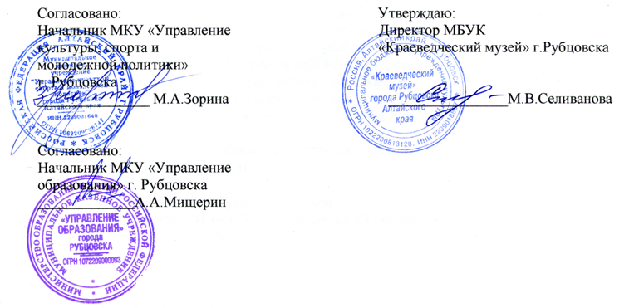

**ПОЛОЖЕНИЕ**

**о проведении фестиваля детской игрушки «Весёлая карусель»**

**I. Общие положения**

1.1. Настоящее положение регламентирует порядок проведения фестиваля детской игрушки «Весёлая карусель» (далее – фестиваль), направленного на развитие творческих способностей жителей города Рубцовска и Рубцовского района.  
1.2.  Фестиваль проводится с целью организации досуга детей и подростков, а также просвещения в области прикладного творчества.

**II. Цели и задачи**

- духовно-эстетическое воспитание детей и подростков;

- приобщение к народному творчеству;

- стимулирование интереса к изготовлению изделий из различных материалов;

- развитие творческих способностей и творческой активности.

**III. Организатор фестиваля**

МБУК «Краеведческий музей» г.Рубцовска при поддержке МКУ «Управление культуры, спорта и молодежной политики» г.Рубцовска, МКУ «Управление образования» г. Рубцовска; Картинная галерея им.В.В. Тихонова, ЦТК «Этнографическая мозаика».

**IV. Участники конкурса**

В фестивале могут принимать участие коллективы, отдельные представители учреждений основного и дополнительного образования и культуры, а также все желающие.

**Работы принимаются по возрастным группам:**

**-дошкольный возраст;**

**-школьный возраст до 15 лет;**

**-участники старше 15 лет.**

**V. Условия организации и даты проведения фестиваля.**

Городской фестиваль проводится совместно с ЦТК «Этнографическая мозаика» на базе Картинной галереи им.В.В. Тихонова. Творческие работы принимаются по адресу: г.Рубцовск, ул. Калинина, 15, Картинная галерея им.В.В.Тихонова, телефон 7 71 78.

Работы для участия в фестивале объединены одним видом - «Игрушка», но различны по материалам и технике исполнения (бумага, природный материал, глина, дерево, папье-маше, ткань и т.д.).

За участие в фестивале предусмотрен организационный сбор в размере **150** рублей за одну работу.

Творческие работы принимаются в сопровождении следующей документации:

- заявка (Приложение № 1), в электронном виде заявки присылать не нужно;

- этикетка, прикрепленная к работе (Приложение № 2).

Даты проведения фестиваля:

**с 8 апреля по 12 апреля** **2025 г**.– приём работ.

**с 15 апреля по 20 апреля 2025г.** **с 09.00 до 17.00** **-** работа выставки (понедельник выходной)

и подведение итогов.

**с 22 апреля по 26 апреля 2025 г.**  - вручение наградного материала и возврат творческих работ.

**VI. Номинации фестиваля и критерии оценки.**

6.1. Номинации:

*Изобразительное творчество*:  
- «Хороши мои игрушки!» - в этой номинации принимаются рисунки, аппликации, панно.

*Прикладное творчество:*

- «Я – сам!» - работа выполнена ребенком самостоятельно;

- «Вместе с мамой, вместе с папой…» - работа выполнена с помощью взрослого;

- «Матрёшка»;

- «Элементы народного костюма», «Кукла в национальном костюме».

*Фотография:*

- «Мы играем всей семьей!»;

- «Я и моя любимая игрушка».

*Дидактические разработки:*

В данной номинации к участию в Фестивале приглашаются педагоги со своими авторскими разработками по теме «Игрушки и игры для детей».

6.2. Критерии оценки экспонатов фестиваля:   
- сохранение традиционных приемов исполнения;  
- поиск новых форм;

- образное решение, творческий подход при создании работы;

- техника и качество выполнения изделия.

**VII. Состав конкурсной комиссии.**

- Шихова Н.В., главный специалист Картинной галереи им.В.В.Тихонова;

- Татарчук С.А., главный специалист Картинной галереи им.В.В.Тихонова;

- Петров С.И., руководитель ИЗО-студии;

- Ширяева О.А., главный специалист Краеведческого музея.

**VIII. Подведение итогов.**

Жюри фестиваля определяет победителей, которые награждаются дипломами. Все остальные участники награждаются сертификатами.

**Приложение №1**

**ЗАЯВКА**

**на участие в городском фестивале детской игрушки «Весёлая карусель»**

Образовательное учреждение, адрес, телефон_______________________

Фамилия, имя участника (полностью), возраст______________________

Фамилия, имя, отчество руководителя _____________________________

Название работы ______________________________________________

Техника исполнения, материал ___________________________________

Номинация____________________________________________________

**Приложение № 2**

**ЭТИКЕТКА**

Учреждение___________________________________________________   
Фамилия, имя участника, возраст_________________________________

Фамилия, имя, отчество руководителя_____________________________

Название работы _____________________________________________

Техника исполнения, материал___________________________________

Номинация____________________________________________________